食品行业协会总结表彰暨食品安全宣讲
大会召开
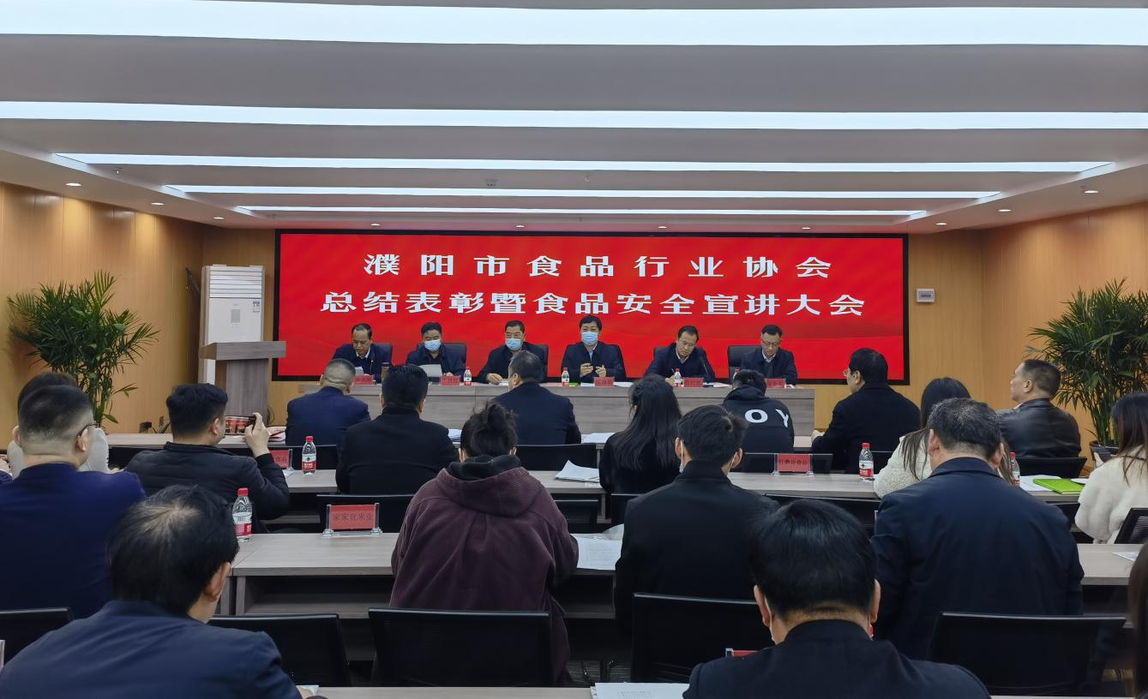

2月28日，市食品行业协会总结表彰暨食品安全宣讲大会召开。会议由市工信局党组书记、局长薛炳海主持，会上市食品行业协会会长张峰全面总结了2021年协会开展的各项工作，中国食品行业协会副会长陈振杰做了《食品行业发展趋势和未来展望》专题讲座，市市场监管局有关负责人做了《食品安全生产与风险防范》讲座，随后对“濮阳市民喜爱的名优食品品牌”推介评选活动获奖企业进行表彰，副市长陈晓华为德信食品、禾丰食品等10家“濮阳市民喜爱的名优食品品牌”及红磨坊食品、增运食品等12家“濮阳市民喜爱的优秀食品品牌”颁奖。
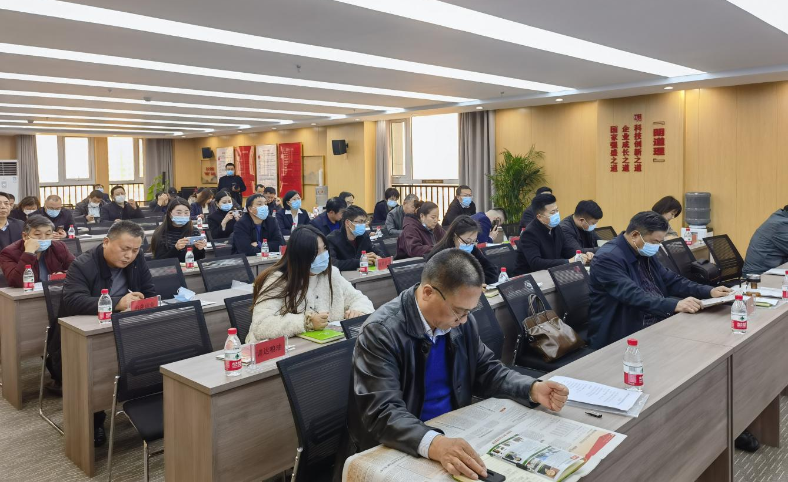

陈晓华指出，我市农产品资源丰富，发展食品产业具有得天独厚的条件。近年来，市委市政府坚持“粮头食尾”、“农头工尾”，以面制品、肉制品、油制品、乳制品、果蔬制品为重点，延伸产业链，提升价值链，打造供应链，持续推进食品产业转型升级、高质量发展，全市食品产业发展活力十足。
陈晓华要求，一要在服务企业发展上下功夫，要坚持服务企业和企业家，梳理涉及食品产业企业的各类支持政策，帮助企业纾难解困；二要在沟通对接上下功夫，要凝聚食品行业发展合力，搭建全产业链信息交流平台，促进食品产业企业协调发展；三要在推动协同发展上下功夫，要强化上下游企业协调联动，共同推动大企业做强、中型企业做大、小企业做精，构建现代绿色食品产业体系；四要在协同创新上下功夫，企业作为科技创新的主体，要以高端化改造带动产业规模和效益提升，以智能化改造推动制造模式变革，以绿色化改造推动形成绿色低碳生产方式，为全面推进乡村振兴、推动制造业高质量发展提供坚实支撑。市日报社、市市场监管局主要负责同志参会。

2022年3月1日

